
МИНИСТЕРСТВО НАУКИ И ВЫСШЕГО ОБРАЗОВАНИЯ РОССИЙСКОЙ ФЕДЕРАЦИИ
ФЕДЕРАЛЬНОЕ ГОСУДАРСТВЕННОЕ БЮДЖЕТНОЕ
ОБРАЗОВАТЕЛЬНОЕ УЧРЕЖДЕНИЕ ВЫСШЕГО ОБРАЗОВАНИЯ
«ДОНСКОЙ ГОСУДАРСТВЕННЫЙ ТЕХНИЧЕСКИЙ УНИВЕРСИТЕТ»
(ДГТУ)

Факультет «Информатика и вычислительная техника»
Кафедра «Кибербезопасность информационных систем»

Лабораторная работа №2
по дисциплине: «Методы тестирования и отладки программного обеспечения»
На тему «Стилевое оформление WEB-страниц средствами CSS»

Выполнил обучающийся гр. ВКБ43
Ковалев Данил Петрович

Проверил:
Ковальчик Р.В.

Тема и цель работы
Тема: каскадные таблицы стилей (CSS) — способы подключения стилей к HTML-документу, основные группы селекторов, стилизация ссылок-кнопок, таблиц, информационных блоков, форм регистрации и навигационных меню; базовая адаптивность через @media-запросы.
Цель работы: освоить структуру CSS-правил и приоритет селекторов; научиться применять CSS для графического оформления элементов страницы — управления цветом, шрифтом, отступами, рамками, фоном, размерами; познакомиться с псевдоклассами (:hover, :focus, :nth-child, :checked) и псевдоэлементами (::before, ::after); реализовать стилизованные интерфейсные компоненты и базовую адаптивность.
Условие задания
Согласно методическим указаниям к лабораторной работе №2, требуется выполнить 6 индивидуальных заданий, каждое из которых демонстрирует определённую группу CSS-возможностей:
- Задание 1. Реализовать пример применения всех основных групп селекторов CSS (элемента, класса, идентификатора, потомка, атрибута, псевдокласса, псевдоэлемента).
- Задание 2. Создать набор стилизованных кнопок-ссылок (<a class="btn">) с различными эффектами оформления и поведением при наведении.
- Задание 3. Стилизовать таблицу 7×4 «Список сотрудников отдела» — заголовки столбцов и строк, чередующиеся фоны строк, разделители столбцов, подсветка строки при наведении.
- Задание 4. Создать карточку-анонс в стиле «Дзен» (имя автора, заголовок, краткое описание, ссылка «Читать полностью») и страницу полной статьи со своей типографикой.
- Задание 5. Реализовать адаптивную форму регистрации (поля имени/фамилии, email, пароля, кнопок) с плавными анимациями фокуса и валидацией.
- Задание 6. Построить страницу с двумя меню навигации — вертикальным (фиксированной шириной) и горизонтальным (sticky-header). Адаптация для мобильных устройств.

Краткая теория
Способы подключения CSS
Существует три способа подключения CSS-стилей к HTML-документу, перечисленных в порядке убывания приоритета (при одинаковой специфичности правил):
Способ | Синтаксис | Когда применять
Внешний файл | <link rel="stylesheet" href="..."> | Основной способ. Кэшируется браузером, переиспользуется.
Внутренние <style> | <style>p { ... }</style> в <head> | Для small/medium проектов или специфичных стилей одной страницы.
Inline | <p style="color:red"> | Только для динамически генерируемых стилей (JS).
Таблица 1 — способы подключения CSS
В данной лабораторной работе используется первый, рекомендуемый способ: общие правила (CSS-переменные, сброс отступов) вынесены в css/common.css, а у каждого задания — собственный CSS-файл с именем css/0X-название.css. Это позволяет переиспользовать общие переменные между заданиями и одновременно изолировать стили каждой страницы.
Основные группы CSS-селекторов
Группа | Пример | Что выбирает
Элемента | p { ... } | Все элементы <p>
Класса | .lead { ... } | Элементы с class="lead"
Идентификатора | #article | Элемент с id="article"
Потомка | .card h3 | Все <h3> внутри элементов .card
Дочерний | .menu > li | Только прямые потомки <li>
Атрибута | a[target="_blank"] | Ссылки с target="_blank"
Псевдокласс | a:hover, :nth-child(odd) | Состояния, позиции, выбор
Псевдоэлемент | ::before, ::first-letter | Виртуальные фрагменты
Таблица 2 — группы CSS-селекторов
Box-model и приоритет (специфичность)
Каждый элемент в CSS представляется как блок (box-model) с четырьмя областями вокруг содержимого: padding (внутренний отступ), border (рамка), margin (внешний отступ). Размер блока по умолчанию рассчитывается как width + padding + border; для удобства верстальщики обычно переключают расчёт на box-sizing: border-box, при котором ширина включает padding и border.
Приоритет правил при конфликте определяется через специфичность (a, b, c): a — inline (1, 0, 0, 0), b — число id-селекторов, c — число class/attribute/pseudo-class, d — число tag/pseudo-element. Чем выше специфичность, тем выше приоритет. При равной специфичности побеждает правило, объявленное позднее.

Задание №1. Все типы CSS-селекторов
На одной странице последовательно применены все семь групп селекторов: селектор элемента (p), класса (.lead), идентификатора (#hero), потомка (.card h3), атрибута (a[target="_blank"]), псевдокласса (:hover, :nth-child) и псевдоэлемента (::first-letter, ::after). Каждое правило применено к видимому элементу страницы — эффект каждого селектора наблюдается невооружённым глазом.
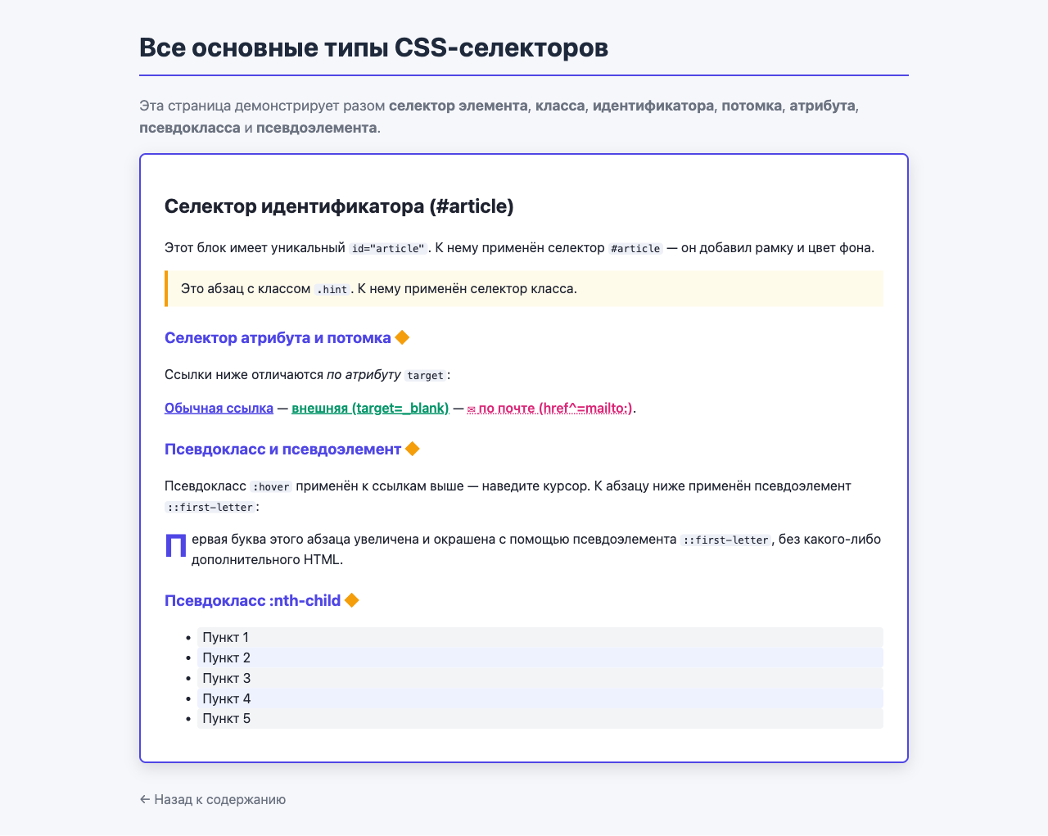
Рисунок 2 — внешний вид (задание 1)
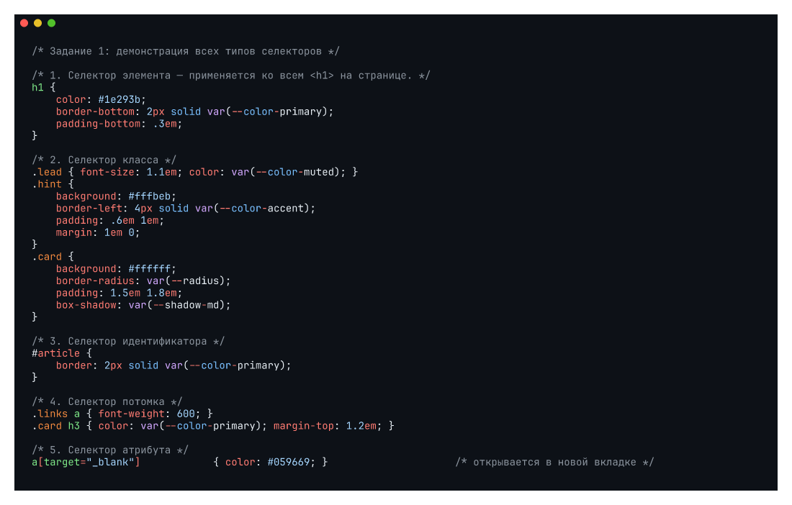
Листинг 2 — CSS задания 1 (часть 1 из 2)
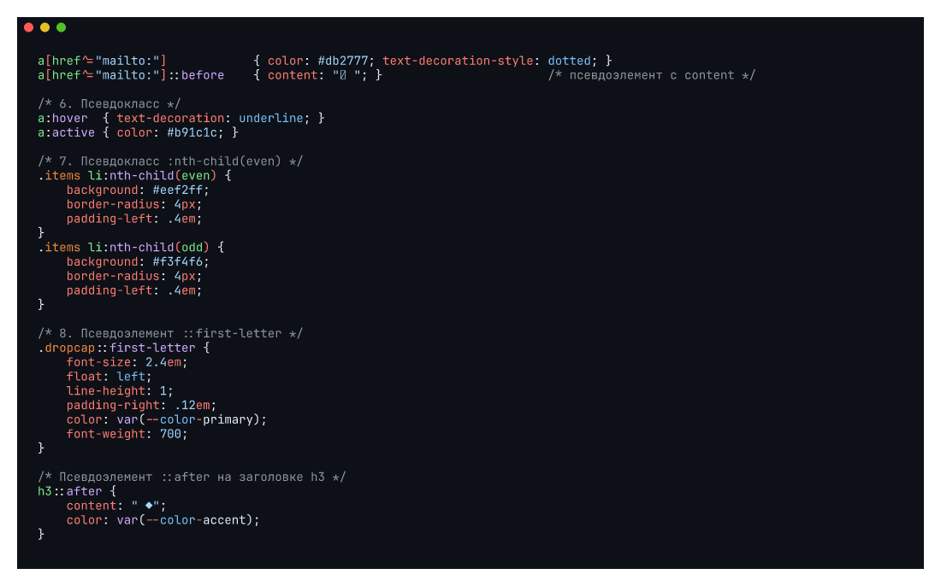
Листинг 3 — CSS задания 1 (часть 2 из 2)

Задание №2. Стилизованные кнопки-ссылки
Реализованы три варианта оформления ссылок-кнопок: (а) .btn-primary — сплошной фиолетовый фон с контрастным белым текстом, эффект «нажатия» через :active; (б) .btn-shadow — оранжевый градиент с выраженной тенью box-shadow (как в примере из PDF), увеличение scale(1.05) при наведении, стрелка через псевдоэлемент ::after; (в) .btn-ghost — контурный вариант с подчёркиванием через ::before, заливающийся при :hover.
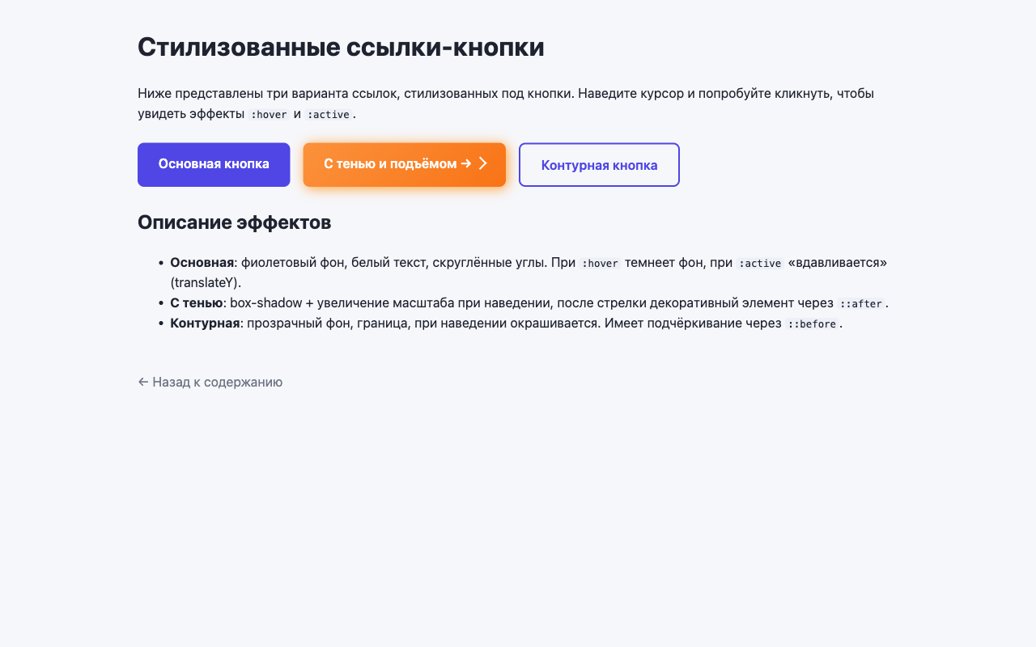
Рисунок 3 — внешний вид (задание 2)
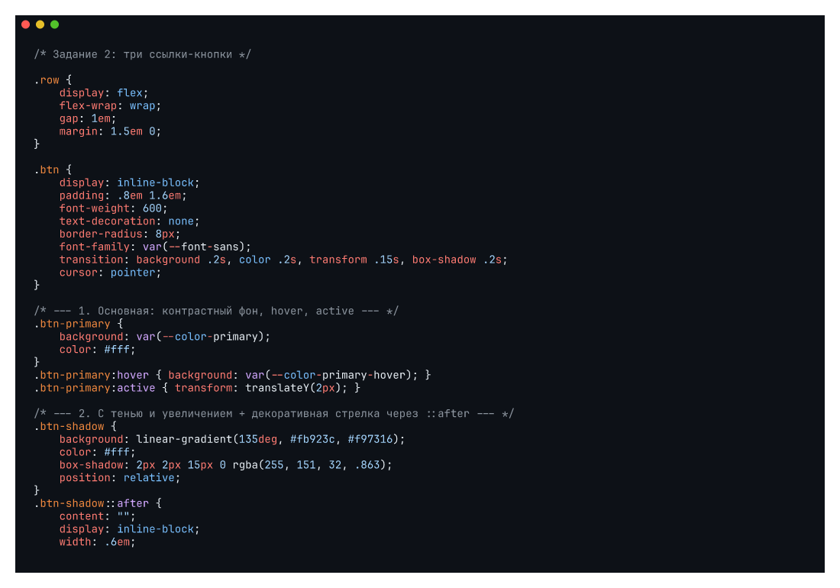
Листинг 4 — CSS задания 2 (часть 1 из 2)
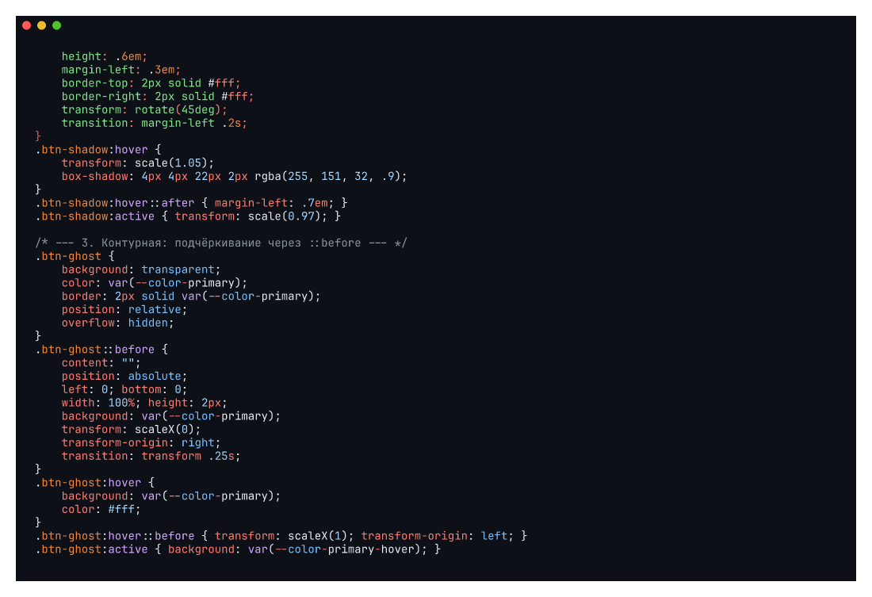
Листинг 5 — CSS задания 2 (часть 2 из 2)

Задание №3. Стилизованная таблица 7×4
Таблица «Список сотрудников отдела» оформлена следующим образом: thead th — градиентная шапка; tbody th — лёгкий фон заголовков строк; :nth-child(odd)/(even) — чередующиеся фоны строк; td + td — вертикальные разделители столбцов через border-left; tr:hover — подсветка строки при наведении; курсор pointer; border-radius + overflow:hidden для скруглённых углов; box-shadow для визуальной глубины.
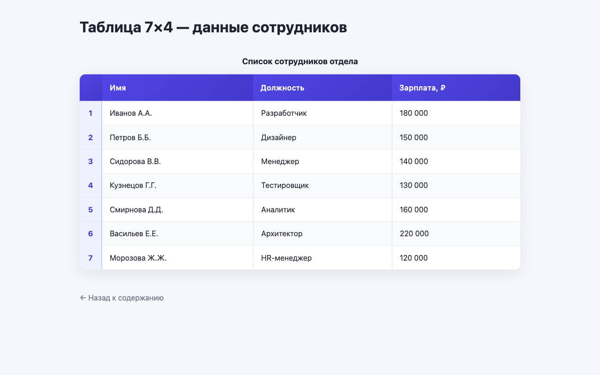
Рисунок 4 — внешний вид (задание 3)
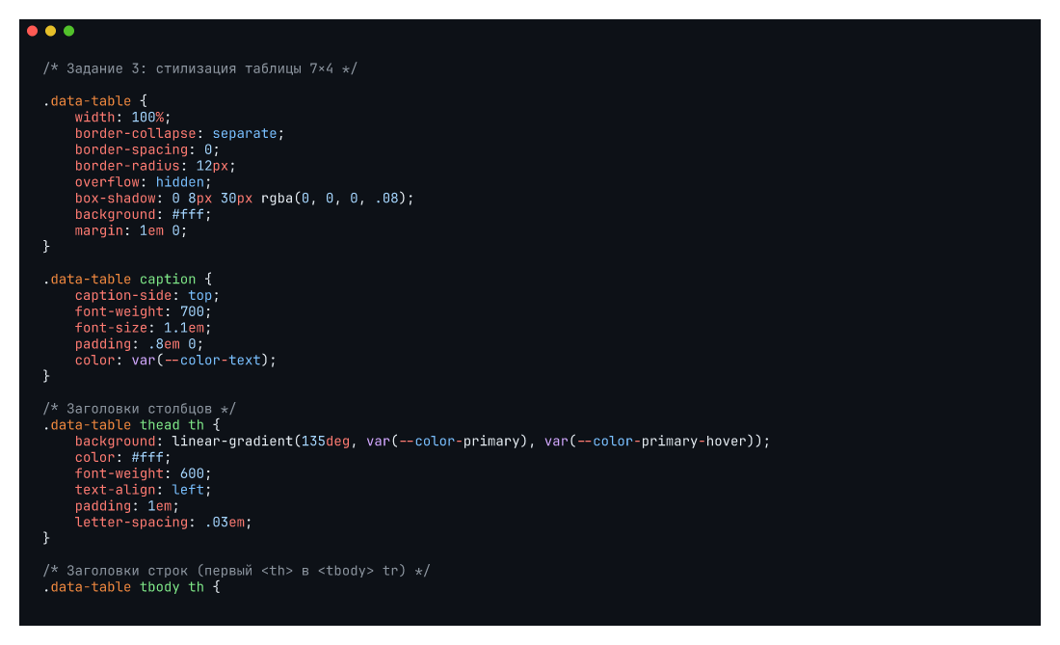
Листинг 6 — CSS задания 3 (часть 1 из 2)
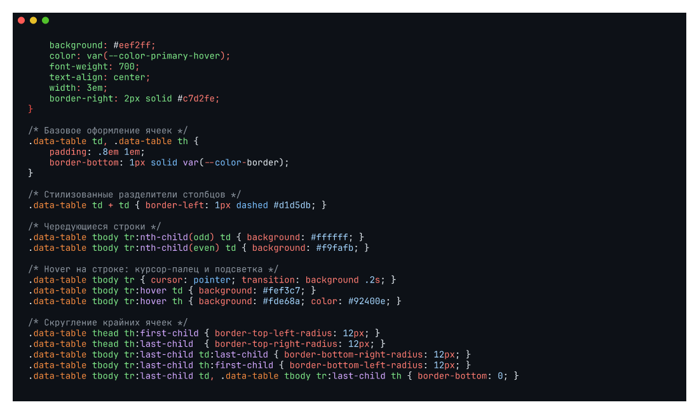
Листинг 7 — CSS задания 3 (часть 2 из 2)

Задание №4. Информационный блок (Дзен-стиль)
Карточка-анонс статьи в стиле сервиса «Яндекс.Дзен»: крупное изображение (inline-SVG горный пейзаж с градиентом), под ним — аватар автора, имя автора, заголовок статьи, краткое описание (превью) и ссылка-кнопка «Читать полностью». По клику на ссылку открывается страница полной статьи 04-article.html со своей типографикой (шрифт Georgia, увеличенный line-height, оформленная цитата blockquote).
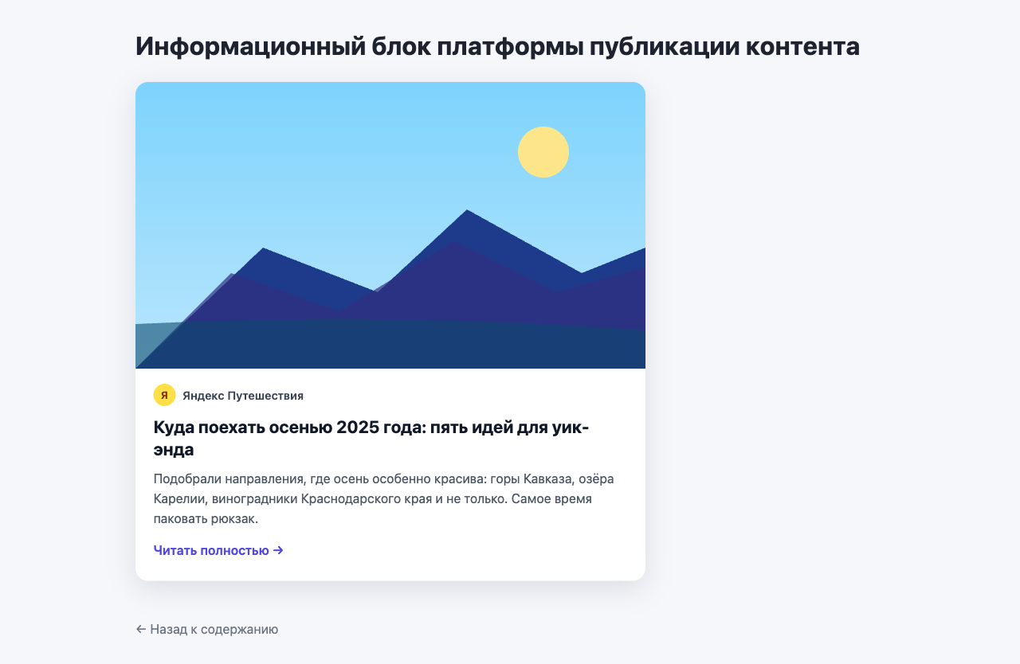
Рисунок 5 — внешний вид (задание 4)
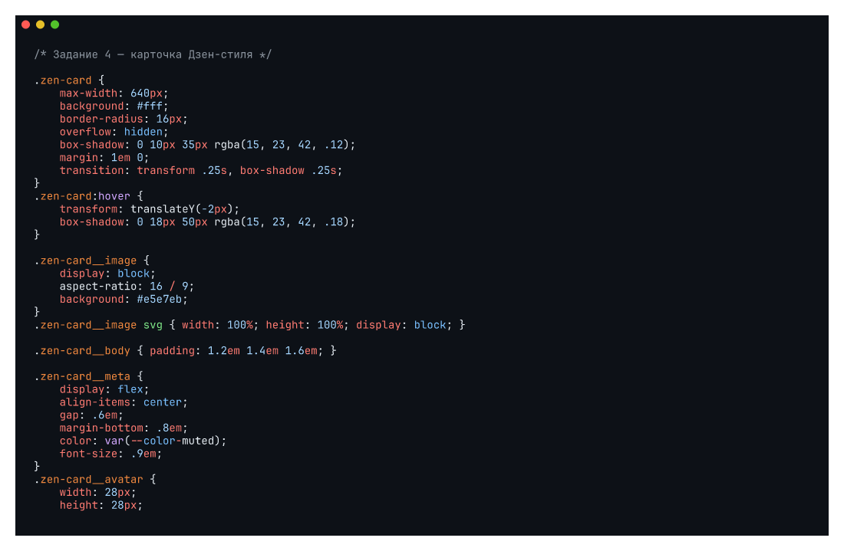
Листинг 8 — CSS задания 4 (часть 1 из 2)
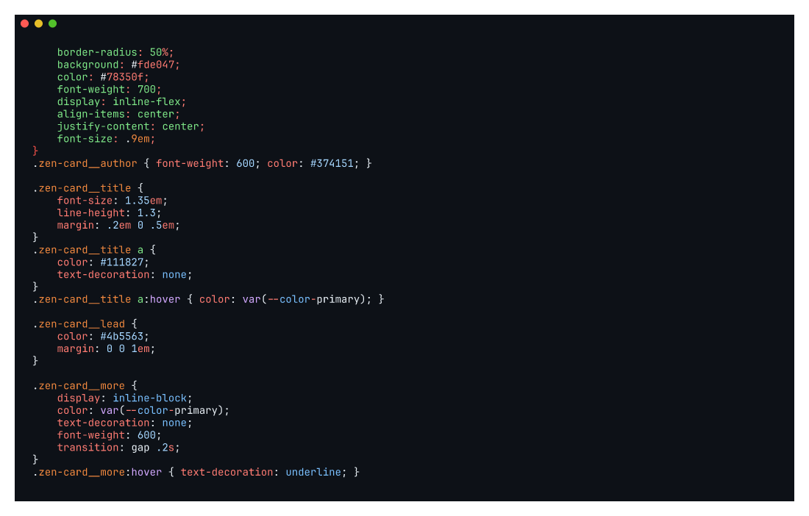
Листинг 9 — CSS задания 4 (часть 2 из 2)
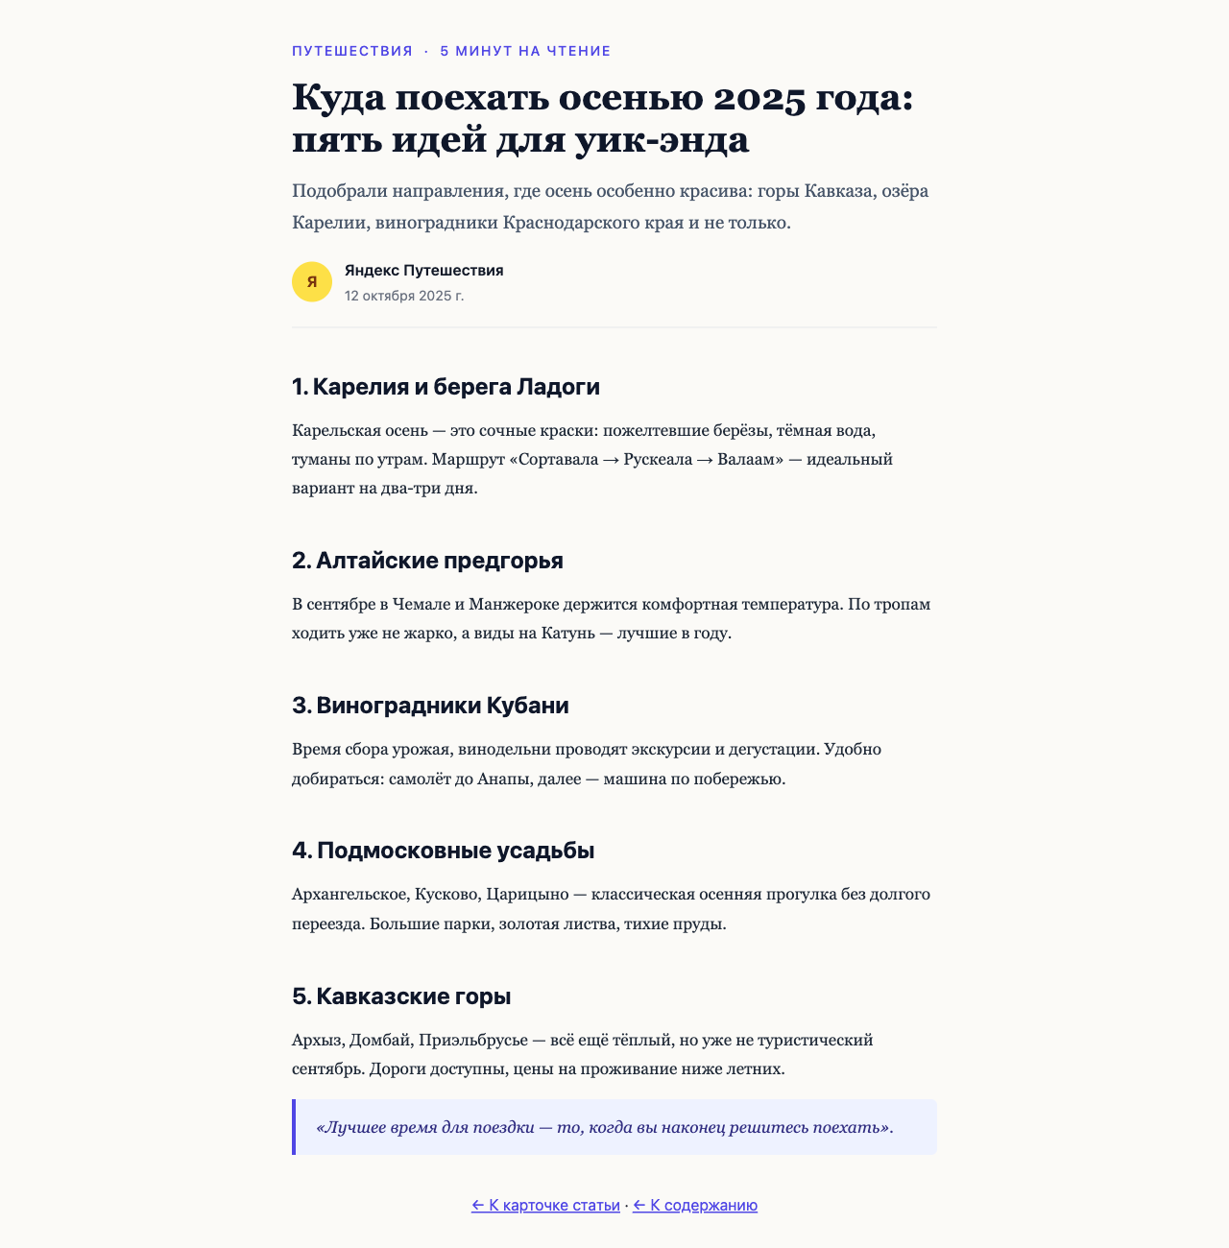
Рисунок 6 — страница полной статьи
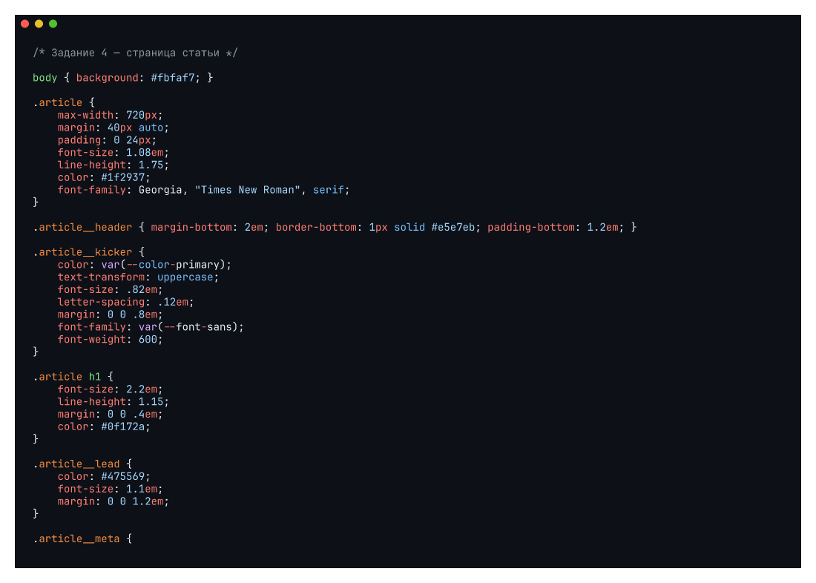
Листинг 10 — CSS страницы статьи (часть 1 из 2)
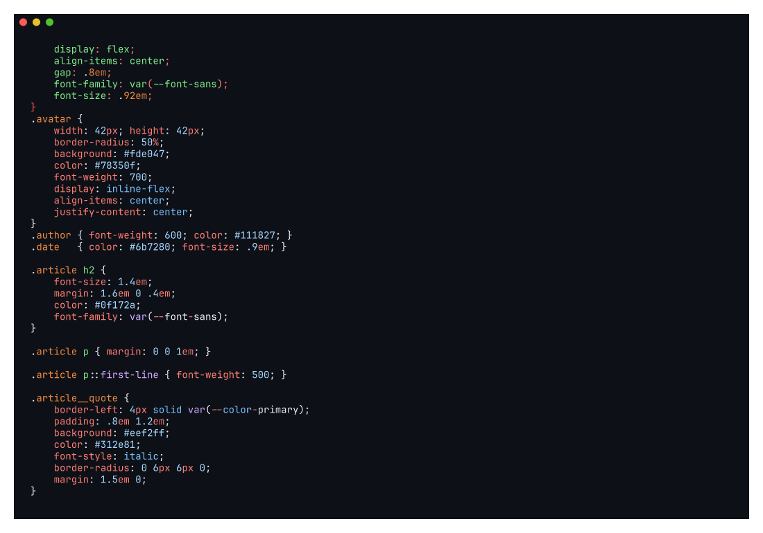
Листинг 11 — CSS страницы статьи (часть 2 из 2)

Задание №5. Адаптивная форма регистрации
Форма содержит поля: имя, фамилия, email, пароль, подтверждение пароля; кнопки «Регистрация», «Войти», «Забыли пароль?». Особенности: обязательные поля помечены красной звёздочкой; поведение валидации реализовано через :invalid:not(:placeholder-shown) — ошибка не показывается на пустом поле, но появляется при вводе некорректного значения; плавные transitions на :focus; градиентный фон на всём экране. Адаптивность: при ширине < 560px поля «Имя/Фамилия» и «Пароль/Подтверждение» становятся в один столбец через @media-запрос.
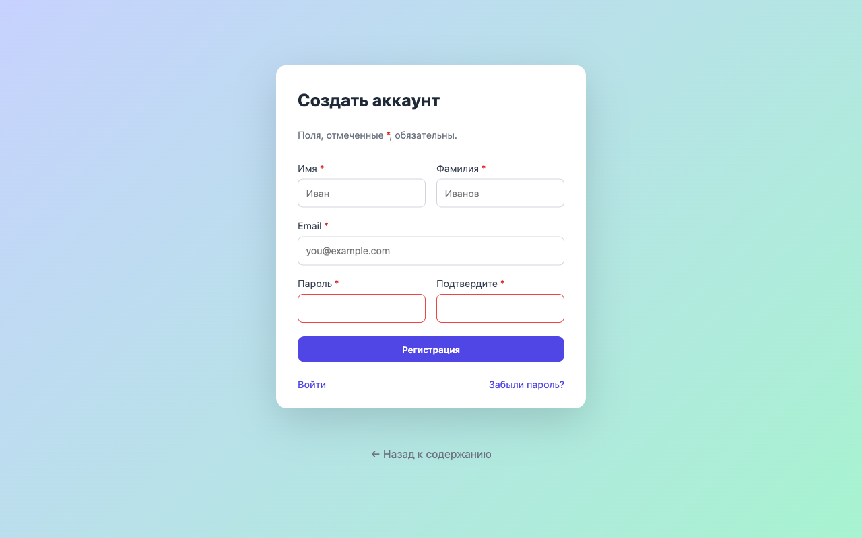
Рисунок 7 — внешний вид (задание 5)
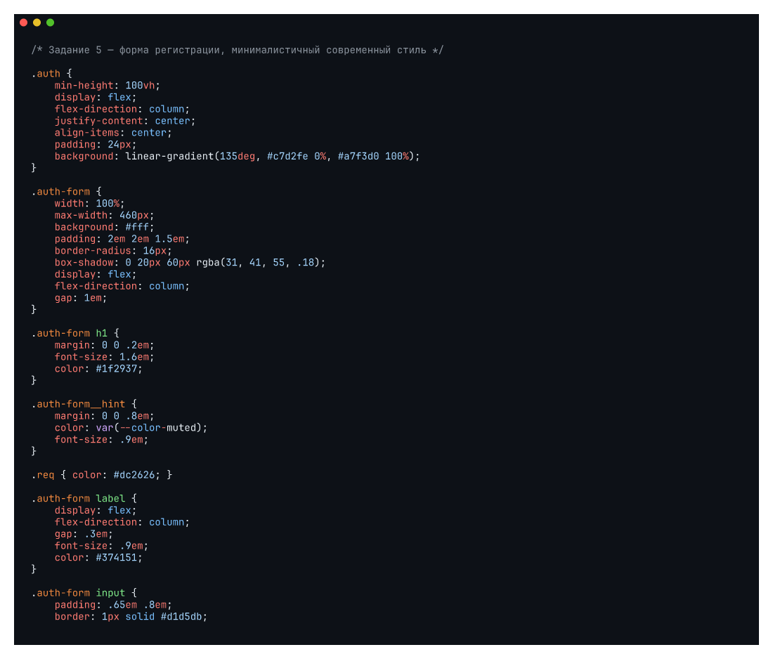
Листинг 12 — CSS задания 5 (часть 1 из 2)
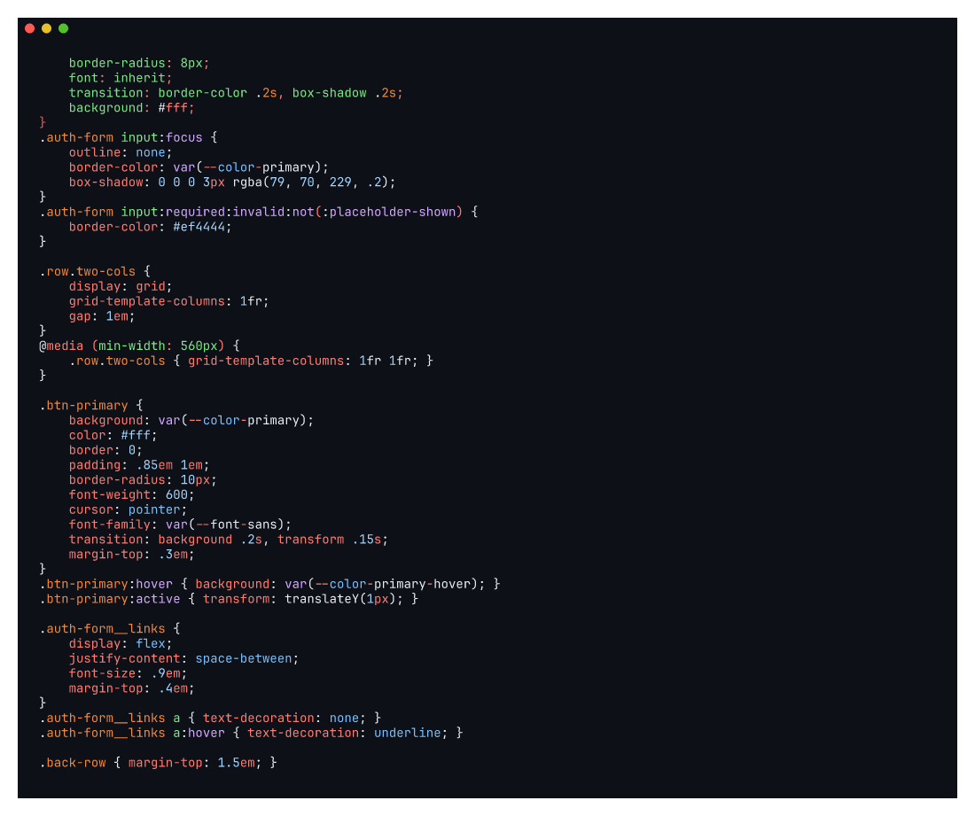
Листинг 13 — CSS задания 5 (часть 2 из 2)

Задание №6. Меню навигации (вертикальное + горизонтальное)
Страница содержит два меню одновременно: слева — вертикальное меню position: fixed шириной 200px и высотой 100vh с подсветкой пунктов при :hover и заранее выделенным активным пунктом; сверху — горизонтальное sticky-меню с CTA-кнопкой справа. На экранах < 720px вертикальное меню превращается в горизонтальную ленту наверху страницы через @media-запрос.
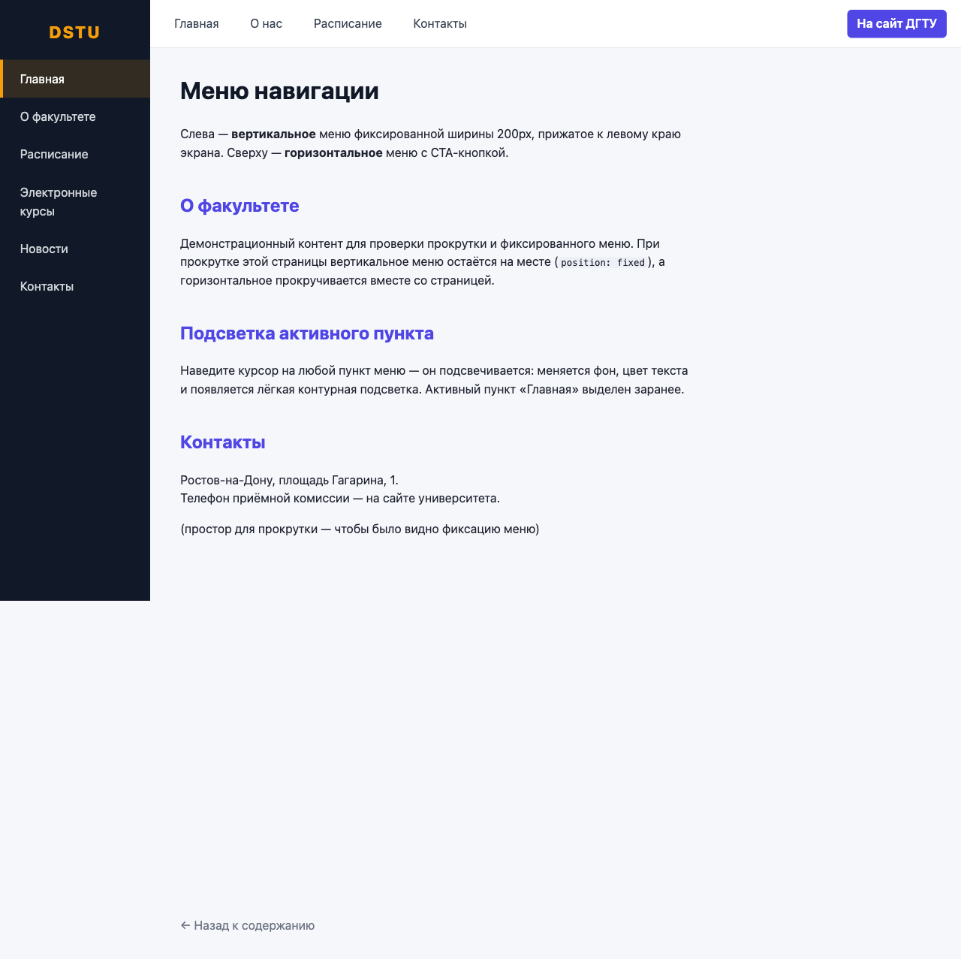
Рисунок 8 — внешний вид (задание 6)
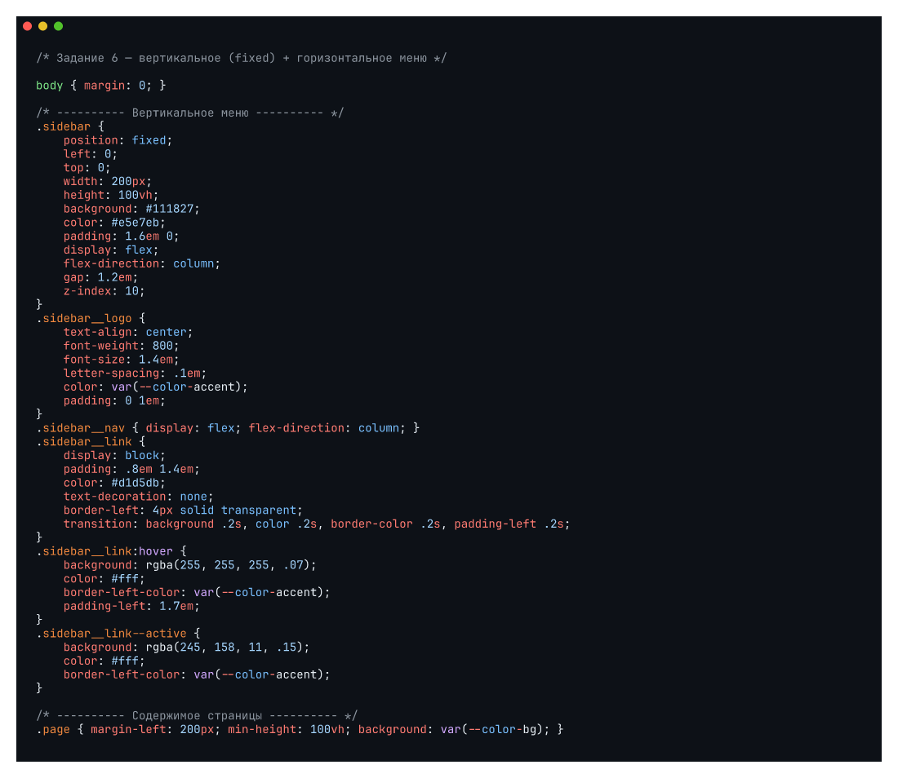
Листинг 14 — CSS задания 6 (часть 1 из 2)
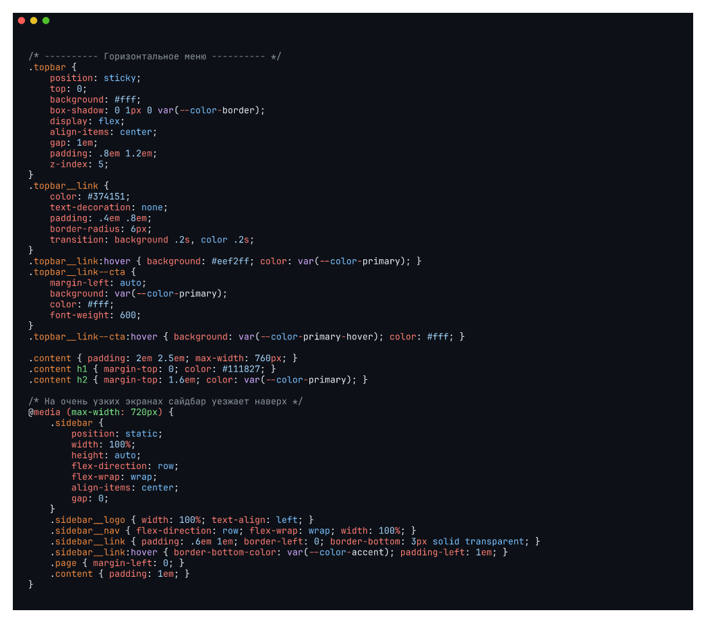
Листинг 15 — CSS задания 6 (часть 2 из 2)

Проверка корректности страниц
Запуск локального HTTP-сервера и опрос всех 8 страниц (index + 7 заданий с учётом отдельной страницы статьи из задания 4):
python3 -m http.server 8766 --bind 127.0.0.1 &
for f in index 01-selectors 02-buttons 03-table \
04-info-block 04-article 05-registration 06-menu; do
curl -s -o /dev/null -w "%{http_code} $f.html\n" \
"http://127.0.0.1:8766/$f.html"
done
Листинг 16 — скрипт проверки
Все 8 страниц и все 8 CSS-файлов (включая common.css) возвращают код 200 OK. Все ожидаемые визуальные эффекты (hover, переходы, адаптивность) проверены вручную в браузере Chromium через headless Playwright.

Контрольные вопросы
Вопрос 1. Чем отличается псевдокласс от псевдоэлемента?
Ответ. Псевдокласс описывает состояние или позицию реально существующего элемента (:hover — наведение, :focus — фокус, :nth-child(2n) — каждый второй среди соседей, :checked — отмеченный чекбокс). Псевдоэлемент создаёт виртуальный, не существующий в DOM фрагмент (::before и ::after добавляют контент до/после, ::first-letter стилизует первую букву, ::placeholder — текст-подсказку в input). Синтаксически они различаются числом двоеточий: один (:) для псевдокласса, два (::) для псевдоэлемента (хотя CSS 2.1 псевдоэлементы с одним двоеточием по-прежнему поддерживаются для обратной совместимости).
Вопрос 2. Как рассчитывается специфичность CSS-селектора?
Ответ. Специфичность представляется в виде кортежа (a, b, c, d), где a — число inline-стилей (1 или 0), b — число идентификаторов в селекторе, c — число классов / атрибутов / псевдоклассов, d — число имён тегов / псевдоэлементов. Кортежи сравниваются лексикографически: (0, 1, 0, 0) > (0, 0, 99, 99). При равной специфичности побеждает правило, объявленное позднее. Универсальный селектор * не добавляет специфичности. Селектор :not(...) не учитывается сам, но содержимое внутри — учитывается. Объявление !important пересиливает обычную специфичность; этим следует пользоваться минимально.
Вопрос 3. Что такое box-model и зачем нужен box-sizing: border-box?
Ответ. Box-model — модель блочного представления элемента в CSS: центральная область с шириной width и высотой height, окружённая padding (внутренний отступ), border (рамка) и margin (внешний отступ). По умолчанию (content-box) свойства width/height задают размер только content, и padding с border добавляются сверху — фактический размер блока больше width. Это неудобно при вёрстке сеток. border-box делает width/height включать padding + border, так что заданный width становится фактическим внешним размером. Принято глобально подключать * { box-sizing: border-box; }.
Вопрос 4. Чем :hover отличается от :focus и :active?
Ответ. :hover — состояние «курсор находится над элементом». Срабатывает только при наличии мыши; на сенсорных экранах поведение нестабильно. :focus — состояние «элемент имеет фокус ввода» (после клика или Tab-навигации); важно для интерактивных элементов с клавиатуры. :active — состояние «кнопка нажата, но не отпущена» (между mousedown и mouseup). Современная практика — стилизовать оба :hover и :focus одинаково (:hover, :focus { ... }) для одинакового поведения с мышью и клавиатурой; для тач-устройств — :focus-visible.
Вопрос 5. Как реализовать чередующийся фон строк таблицы?
Ответ. Через псевдокласс :nth-child(odd) или :nth-child(even). Например: tbody tr:nth-child(odd) { background: #f3f3f3; } чередует фон. Можно использовать формулу An+B: :nth-child(3n) — каждая третья, :nth-child(3n+1) — каждая первая в группах по три. В современных браузерах также поддерживается селектор :nth-of-type — считающий только среди соседей того же тега.
Вопрос 6. Что делает @media-запрос и как реализовать mobile-first?
Ответ. @media-запрос условно применяет CSS-правила в зависимости от характеристик устройства: ширины окна (min-width / max-width), плотности пикселей (min-resolution), ориентации, цветовой схемы (prefers-color-scheme). Подход mobile-first означает: базовые правила (вне @media) написаны для мобильных устройств (узкий экран), а @media (min-width: ...) добавляет расширения для широких экранов. Преимущество: проще код (меньше переопределений), меньшие CSS-файлы для мобильных устройств, лучшая производительность.

Выводы
В работе реализованы все 6 заданий, демонстрирующих основные возможности CSS: 7 групп селекторов, стилизация интерактивных кнопок-ссылок с эффектами наведения, оформление таблицы с чередующимися строками и подсветкой, создание карточек-анонсов в стиле «Дзен» с отдельной страницей полной статьи, адаптивная форма регистрации с валидацией через :invalid:not(:placeholder-shown), сложная компоновка из вертикального и горизонтального меню с адаптивной перестройкой под мобильные устройства.
На каждой странице явно использованы соответствующие селекторы и CSS-свойства; HTML-разметка осталась минимальной и семантичной — всё оформление вынесено в css/. Адаптивность реализована в заданиях 5 (форма регистрации) и 6 (двойное меню) через @media-запросы. Локальный HTTP-сервер подтверждает доступность всех 8 HTML-страниц и 8 CSS-файлов (включая общий common.css).

Полные текстовые листинги CSS
Ниже приведены полные исходники CSS-файлов в текстовой форме — для удобства копирования преподавателем.
/* Общие переменные и базовый сброс для всех страниц ЛР2 */
:root {
--color-bg: #f6f7fb;
--color-text: #1f2330;
--color-muted: #6b7280;
--color-primary: #4f46e5;
--color-primary-hover: #4338ca;
--color-accent: #f59e0b;
--color-border: #e5e7eb;
--radius: 8px;
--shadow-sm: 0 1px 3px rgba(0, 0, 0, .06);
--shadow-md: 0 6px 18px rgba(0, 0, 0, .12);
--font-sans: -apple-system, BlinkMacSystemFont, "Segoe UI", Roboto, "Inter", sans-serif;
}

* { box-sizing: border-box; }

body {
margin: 0;
font-family: var(--font-sans);
color: var(--color-text);
background: var(--color-bg);
line-height: 1.55;
}

a { color: var(--color-primary); }
code { background: #eef0f7; padding: 0 .3em; border-radius: 4px; font-size: .95em; }

.container { max-width: 980px; margin: 32px auto; padding: 0 20px; }

.back-link { display: inline-block; margin-top: 2em; color: var(--color-muted); text-decoration: none; }
.back-link:hover { color: var(--color-primary); }
Листинг 16 — css/common.css
/* Задание 1: демонстрация всех типов селекторов */

/* 1. Селектор элемента — применяется ко всем <h1> на странице. */
h1 {
color: #1e293b;
border-bottom: 2px solid var(--color-primary);
padding-bottom: .3em;
}

/* 2. Селектор класса */
.lead { font-size: 1.1em; color: var(--color-muted); }
.hint {
background: #fffbeb;
border-left: 4px solid var(--color-accent);
padding: .6em 1em;
margin: 1em 0;
}
.card {
background: #ffffff;
border-radius: var(--radius);
padding: 1.5em 1.8em;
box-shadow: var(--shadow-md);
}

/* 3. Селектор идентификатора */
#article {
border: 2px solid var(--color-primary);
}

/* 4. Селектор потомка */
.links a { font-weight: 600; }
.card h3 { color: var(--color-primary); margin-top: 1.2em; }

/* 5. Селектор атрибута */
a[target="_blank"] { color: #059669; } /* открывается в новой вкладке */
a[href^="mailto:"] { color: #db2777; text-decoration-style: dotted; }
a[href^="mailto:"]::before { content: "✉ "; } /* псевдоэлемент с content */

/* 6. Псевдокласс */
a:hover { text-decoration: underline; }
a:active { color: #b91c1c; }

/* 7. Псевдокласс :nth-child(even) */
.items li:nth-child(even) {
background: #eef2ff;
border-radius: 4px;
padding-left: .4em;
}
.items li:nth-child(odd) {
background: #f3f4f6;
border-radius: 4px;
padding-left: .4em;
}

/* 8. Псевдоэлемент ::first-letter */
.dropcap::first-letter {
font-size: 2.4em;
float: left;
line-height: 1;
padding-right: .12em;
color: var(--color-primary);
font-weight: 700;
}

/* Псевдоэлемент ::after на заголовке h3 */
h3::after {
content: " ◆";
color: var(--color-accent);
}
Листинг 17 — css/01-selectors.css
/* Задание 2: три ссылки-кнопки */

.row {
display: flex;
flex-wrap: wrap;
gap: 1em;
margin: 1.5em 0;
}

.btn {
display: inline-block;
padding: .8em 1.6em;
font-weight: 600;
text-decoration: none;
border-radius: 8px;
font-family: var(--font-sans);
transition: background .2s, color .2s, transform .15s, box-shadow .2s;
cursor: pointer;
}

/* --- 1. Основная: контрастный фон, hover, active --- */
.btn-primary {
background: var(--color-primary);
color: #fff;
}
.btn-primary:hover { background: var(--color-primary-hover); }
.btn-primary:active { transform: translateY(2px); }

/* --- 2. С тенью и увеличением + декоративная стрелка через ::after --- */
.btn-shadow {
background: linear-gradient(135deg, #fb923c, #f97316);
color: #fff;
box-shadow: 2px 2px 15px 0 rgba(255, 151, 32, .863);
position: relative;
}
.btn-shadow::after {
content: "";
display: inline-block;
width: .6em;
height: .6em;
margin-left: .3em;
border-top: 2px solid #fff;
border-right: 2px solid #fff;
transform: rotate(45deg);
transition: margin-left .2s;
}
.btn-shadow:hover {
transform: scale(1.05);
box-shadow: 4px 4px 22px 2px rgba(255, 151, 32, .9);
}
.btn-shadow:hover::after { margin-left: .7em; }
.btn-shadow:active { transform: scale(0.97); }

/* --- 3. Контурная: подчёркивание через ::before --- */
.btn-ghost {
background: transparent;
color: var(--color-primary);
border: 2px solid var(--color-primary);
position: relative;
overflow: hidden;
}
.btn-ghost::before {
content: "";
position: absolute;
left: 0; bottom: 0;
width: 100%; height: 2px;
background: var(--color-primary);
transform: scaleX(0);
transform-origin: right;
transition: transform .25s;
}
.btn-ghost:hover {
background: var(--color-primary);
color: #fff;
}
.btn-ghost:hover::before { transform: scaleX(1); transform-origin: left; }
.btn-ghost:active { background: var(--color-primary-hover); }
Листинг 18 — css/02-buttons.css
/* Задание 3: стилизация таблицы 7×4 */

.data-table {
width: 100%;
border-collapse: separate;
border-spacing: 0;
border-radius: 12px;
overflow: hidden;
box-shadow: 0 8px 30px rgba(0, 0, 0, .08);
background: #fff;
margin: 1em 0;
}

.data-table caption {
caption-side: top;
font-weight: 700;
font-size: 1.1em;
padding: .8em 0;
color: var(--color-text);
}

/* Заголовки столбцов */
.data-table thead th {
background: linear-gradient(135deg, var(--color-primary), var(--color-primary-hover));
color: #fff;
font-weight: 600;
text-align: left;
padding: 1em;
letter-spacing: .03em;
}

/* Заголовки строк (первый <th> в <tbody> tr) */
.data-table tbody th {
background: #eef2ff;
color: var(--color-primary-hover);
font-weight: 700;
text-align: center;
width: 3em;
border-right: 2px solid #c7d2fe;
}

/* Базовое оформление ячеек */
.data-table td, .data-table th {
padding: .8em 1em;
border-bottom: 1px solid var(--color-border);
}

/* Стилизованные разделители столбцов */
.data-table td + td { border-left: 1px dashed #d1d5db; }

/* Чередующиеся строки */
.data-table tbody tr:nth-child(odd) td { background: #ffffff; }
.data-table tbody tr:nth-child(even) td { background: #f9fafb; }

/* Hover на строке: курсор-палец и подсветка */
.data-table tbody tr { cursor: pointer; transition: background .2s; }
.data-table tbody tr:hover td { background: #fef3c7; }
.data-table tbody tr:hover th { background: #fde68a; color: #92400e; }

/* Скругление крайних ячеек */
.data-table thead th:first-child { border-top-left-radius: 12px; }
.data-table thead th:last-child { border-top-right-radius: 12px; }
.data-table tbody tr:last-child td:last-child { border-bottom-right-radius: 12px; }
.data-table tbody tr:last-child th:first-child { border-bottom-left-radius: 12px; }
.data-table tbody tr:last-child td, .data-table tbody tr:last-child th { border-bottom: 0; }
Листинг 19 — css/03-table.css
/* Задание 4 — карточка Дзен-стиля */

.zen-card {
max-width: 640px;
background: #fff;
border-radius: 16px;
overflow: hidden;
box-shadow: 0 10px 35px rgba(15, 23, 42, .12);
margin: 1em 0;
transition: transform .25s, box-shadow .25s;
}
.zen-card:hover {
transform: translateY(-2px);
box-shadow: 0 18px 50px rgba(15, 23, 42, .18);
}

.zen-card__image {
display: block;
aspect-ratio: 16 / 9;
background: #e5e7eb;
}
.zen-card__image svg { width: 100%; height: 100%; display: block; }

.zen-card__body { padding: 1.2em 1.4em 1.6em; }

.zen-card__meta {
display: flex;
align-items: center;
gap: .6em;
margin-bottom: .8em;
color: var(--color-muted);
font-size: .9em;
}
.zen-card__avatar {
width: 28px;
height: 28px;
border-radius: 50%;
background: #fde047;
color: #78350f;
font-weight: 700;
display: inline-flex;
align-items: center;
justify-content: center;
font-size: .9em;
}
.zen-card__author { font-weight: 600; color: #374151; }

.zen-card__title {
font-size: 1.35em;
line-height: 1.3;
margin: .2em 0 .5em;
}
.zen-card__title a {
color: #111827;
text-decoration: none;
}
.zen-card__title a:hover { color: var(--color-primary); }

.zen-card__lead {
color: #4b5563;
margin: 0 0 1em;
}

.zen-card__more {
display: inline-block;
color: var(--color-primary);
text-decoration: none;
font-weight: 600;
transition: gap .2s;
}
.zen-card__more:hover { text-decoration: underline; }
Листинг 20 — css/04-info-block.css
/* Задание 4 — страница статьи */

body { background: #fbfaf7; }

.article {
max-width: 720px;
margin: 40px auto;
padding: 0 24px;
font-size: 1.08em;
line-height: 1.75;
color: #1f2937;
font-family: Georgia, "Times New Roman", serif;
}

.article__header { margin-bottom: 2em; border-bottom: 1px solid #e5e7eb; padding-bottom: 1.2em; }

.article__kicker {
color: var(--color-primary);
text-transform: uppercase;
font-size: .82em;
letter-spacing: .12em;
margin: 0 0 .8em;
font-family: var(--font-sans);
font-weight: 600;
}

.article h1 {
font-size: 2.2em;
line-height: 1.15;
margin: 0 0 .4em;
color: #0f172a;
}

.article__lead {
color: #475569;
font-size: 1.1em;
margin: 0 0 1.2em;
}

.article__meta {
display: flex;
align-items: center;
gap: .8em;
font-family: var(--font-sans);
font-size: .92em;
}
.avatar {
width: 42px; height: 42px;
border-radius: 50%;
background: #fde047;
color: #78350f;
font-weight: 700;
display: inline-flex;
align-items: center;
justify-content: center;
}
.author { font-weight: 600; color: #111827; }
.date { color: #6b7280; font-size: .9em; }

.article h2 {
font-size: 1.4em;
margin: 1.6em 0 .4em;
color: #0f172a;
font-family: var(--font-sans);
}

.article p { margin: 0 0 1em; }

.article p::first-line { font-weight: 500; }

.article__quote {
border-left: 4px solid var(--color-primary);
padding: .8em 1.2em;
background: #eef2ff;
color: #312e81;
font-style: italic;
border-radius: 0 6px 6px 0;
margin: 1.5em 0;
}
Листинг 21 — css/04-article.css
/* Задание 5 — форма регистрации, минималистичный современный стиль */

.auth {
min-height: 100vh;
display: flex;
flex-direction: column;
justify-content: center;
align-items: center;
padding: 24px;
background: linear-gradient(135deg, #c7d2fe 0%, #a7f3d0 100%);
}

.auth-form {
width: 100%;
max-width: 460px;
background: #fff;
padding: 2em 2em 1.5em;
border-radius: 16px;
box-shadow: 0 20px 60px rgba(31, 41, 55, .18);
display: flex;
flex-direction: column;
gap: 1em;
}

.auth-form h1 {
margin: 0 0 .2em;
font-size: 1.6em;
color: #1f2937;
}

.auth-form__hint {
margin: 0 0 .8em;
color: var(--color-muted);
font-size: .9em;
}

.req { color: #dc2626; }

.auth-form label {
display: flex;
flex-direction: column;
gap: .3em;
font-size: .9em;
color: #374151;
}

.auth-form input {
padding: .65em .8em;
border: 1px solid #d1d5db;
border-radius: 8px;
font: inherit;
transition: border-color .2s, box-shadow .2s;
background: #fff;
}
.auth-form input:focus {
outline: none;
border-color: var(--color-primary);
box-shadow: 0 0 0 3px rgba(79, 70, 229, .2);
}
.auth-form input:required:invalid:not(:placeholder-shown) {
border-color: #ef4444;
}

.row.two-cols {
display: grid;
grid-template-columns: 1fr;
gap: 1em;
}
@media (min-width: 560px) {
.row.two-cols { grid-template-columns: 1fr 1fr; }
}

.btn-primary {
background: var(--color-primary);
color: #fff;
border: 0;
padding: .85em 1em;
border-radius: 10px;
font-weight: 600;
cursor: pointer;
font-family: var(--font-sans);
transition: background .2s, transform .15s;
margin-top: .3em;
}
.btn-primary:hover { background: var(--color-primary-hover); }
.btn-primary:active { transform: translateY(1px); }

.auth-form__links {
display: flex;
justify-content: space-between;
font-size: .9em;
margin-top: .4em;
}
.auth-form__links a { text-decoration: none; }
.auth-form__links a:hover { text-decoration: underline; }

.back-row { margin-top: 1.5em; }
Листинг 22 — css/05-registration.css
/* Задание 6 — вертикальное (fixed) + горизонтальное меню */

body { margin: 0; }

/* ---------- Вертикальное меню ---------- */
.sidebar {
position: fixed;
left: 0;
top: 0;
width: 200px;
height: 100vh;
background: #111827;
color: #e5e7eb;
padding: 1.6em 0;
display: flex;
flex-direction: column;
gap: 1.2em;
z-index: 10;
}
.sidebar__logo {
text-align: center;
font-weight: 800;
font-size: 1.4em;
letter-spacing: .1em;
color: var(--color-accent);
padding: 0 1em;
}
.sidebar__nav { display: flex; flex-direction: column; }
.sidebar__link {
display: block;
padding: .8em 1.4em;
color: #d1d5db;
text-decoration: none;
border-left: 4px solid transparent;
transition: background .2s, color .2s, border-color .2s, padding-left .2s;
}
.sidebar__link:hover {
background: rgba(255, 255, 255, .07);
color: #fff;
border-left-color: var(--color-accent);
padding-left: 1.7em;
}
.sidebar__link--active {
background: rgba(245, 158, 11, .15);
color: #fff;
border-left-color: var(--color-accent);
}

/* ---------- Содержимое страницы ---------- */
.page { margin-left: 200px; min-height: 100vh; background: var(--color-bg); }

/* ---------- Горизонтальное меню ---------- */
.topbar {
position: sticky;
top: 0;
background: #fff;
box-shadow: 0 1px 0 var(--color-border);
display: flex;
align-items: center;
gap: 1em;
padding: .8em 1.2em;
z-index: 5;
}
.topbar__link {
color: #374151;
text-decoration: none;
padding: .4em .8em;
border-radius: 6px;
transition: background .2s, color .2s;
}
.topbar__link:hover { background: #eef2ff; color: var(--color-primary); }
.topbar__link--cta {
margin-left: auto;
background: var(--color-primary);
color: #fff;
font-weight: 600;
}
.topbar__link--cta:hover { background: var(--color-primary-hover); color: #fff; }

.content { padding: 2em 2.5em; max-width: 760px; }
.content h1 { margin-top: 0; color: #111827; }
.content h2 { margin-top: 1.6em; color: var(--color-primary); }

/* На очень узких экранах сайдбар уезжает наверх */
@media (max-width: 720px) {
.sidebar {
position: static;
width: 100%;
height: auto;
flex-direction: row;
flex-wrap: wrap;
align-items: center;
gap: 0;
}
.sidebar__logo { width: 100%; text-align: left; }
.sidebar__nav { flex-direction: row; flex-wrap: wrap; width: 100%; }
.sidebar__link { padding: .6em 1em; border-left: 0; border-bottom: 3px solid transparent; }
.sidebar__link:hover { border-bottom-color: var(--color-accent); padding-left: 1em; }
.page { margin-left: 0; }
.content { padding: 1em; }
}
Листинг 23 — css/06-menu.css

